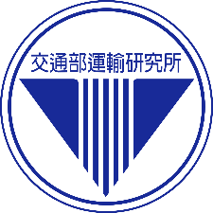
新聞稿 114.10.27

交通部
運輸研究所

新聞聯絡人：運輸工程及海空運組賴威伸組長、胡智超副研究員
電話：02-23496817、02-23496821
傳真︰02-25450427
E-mail：lewis@iot.gov.tw、newgeor@iot.gov.tw
網址：www.iot.gov.tw
發展橋梁智慧檢測技術，提升橋梁維護管理數位效能
交通部運輸研究所（以下稱運研所）於今日（10月27日）及10月23日、31日分北中南舉辦3場「橋梁檢測輔助工具精進研發成果教育訓練」，分享運用無人載具(UAV）拍攝橋梁影像後，透過智慧橋檢系統進行構件劣化辨識的最新成果。本次教育訓練邀集各橋梁管理機關、檢測廠商及工程顧問公司等單位參與，3場預計共近百位專業人員踴躍報名出席，期待透過教育訓練課程和參與單位互相交流，拓展應用領域，加速我國橋梁檢測智慧化發展，增進橋梁維護管理效能與通行安全。
運研所111~112年推動辦理「無人機搭配AI影像辨識應用於橋梁檢測之研究」兩年期研究計畫，在111年已開發混凝土橋梁AI影像辨識模式，可針對六大主要構件（主梁、橫隔梁、橋墩／帽梁、橋面板、橋台及擋土牆），自動判識三大類常見劣化缺失（裂縫、混凝土剝落破碎及鋼筋銹蝕、滲水與白華損傷），大幅提升橋梁劣化檢測的準確性。112年進一步結合無人機技術，運用其機動性與即時性優勢，開發自動化飛行拍攝與AI辨識整合流程，提升橋梁檢測之效率與品質。113年度利用前期AI影像辨識模式開發完成智慧橋檢系統，並結合橋梁檢測3D影像模型作業程序，能於三維模型中呈現各橋梁構件與劣化位置，協助使用者更精準掌握劣化範圍與程度，有效支援後續維護決策。
今年運研所持續與交通部高公局合作，選定國道3號南168高架橋及頭前溪河川橋為橋檢案例，透過教育訓練課程展示系統操作方法與應用成果，期能促進使用者瞭解本系統功能並回饋實務經驗，共同推動我國橋梁檢測邁向智慧化與高效率化的新階段。
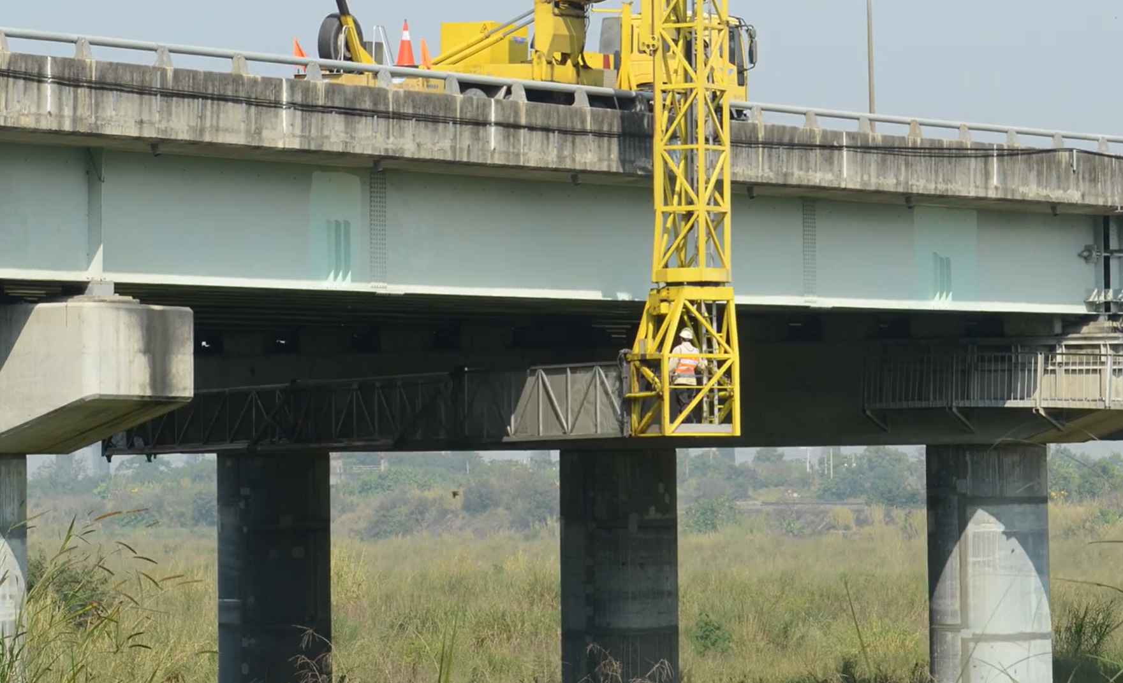
圖1 跨河橋梁傳統檢測方式(檢測車)
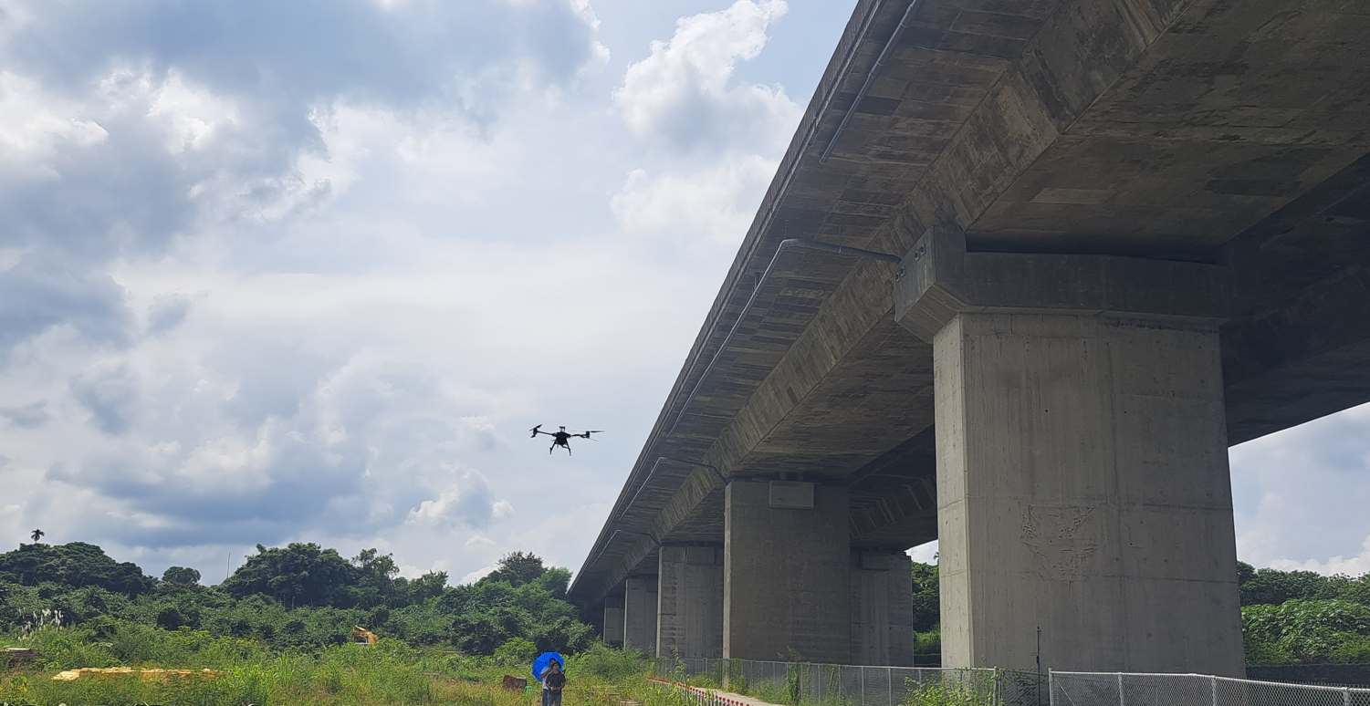
圖2 本計畫利用無人載具(UAV)拍攝橋梁構件影像
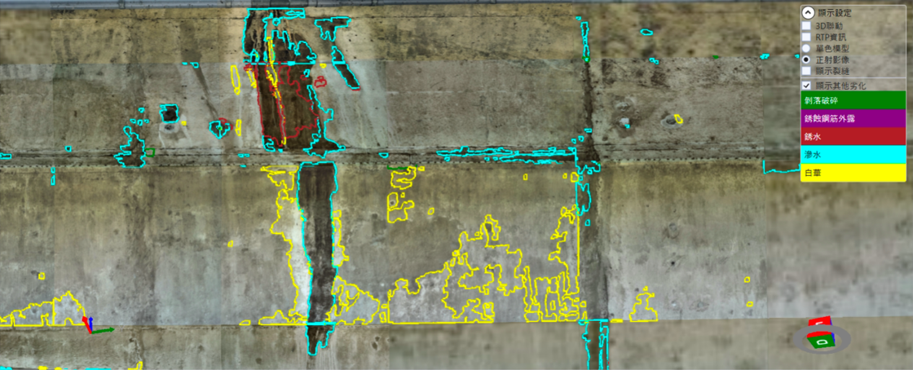
圖3 橋梁構件影像利用AI技術自動辨識劣化樣態
(以顏色區分劣化類型)

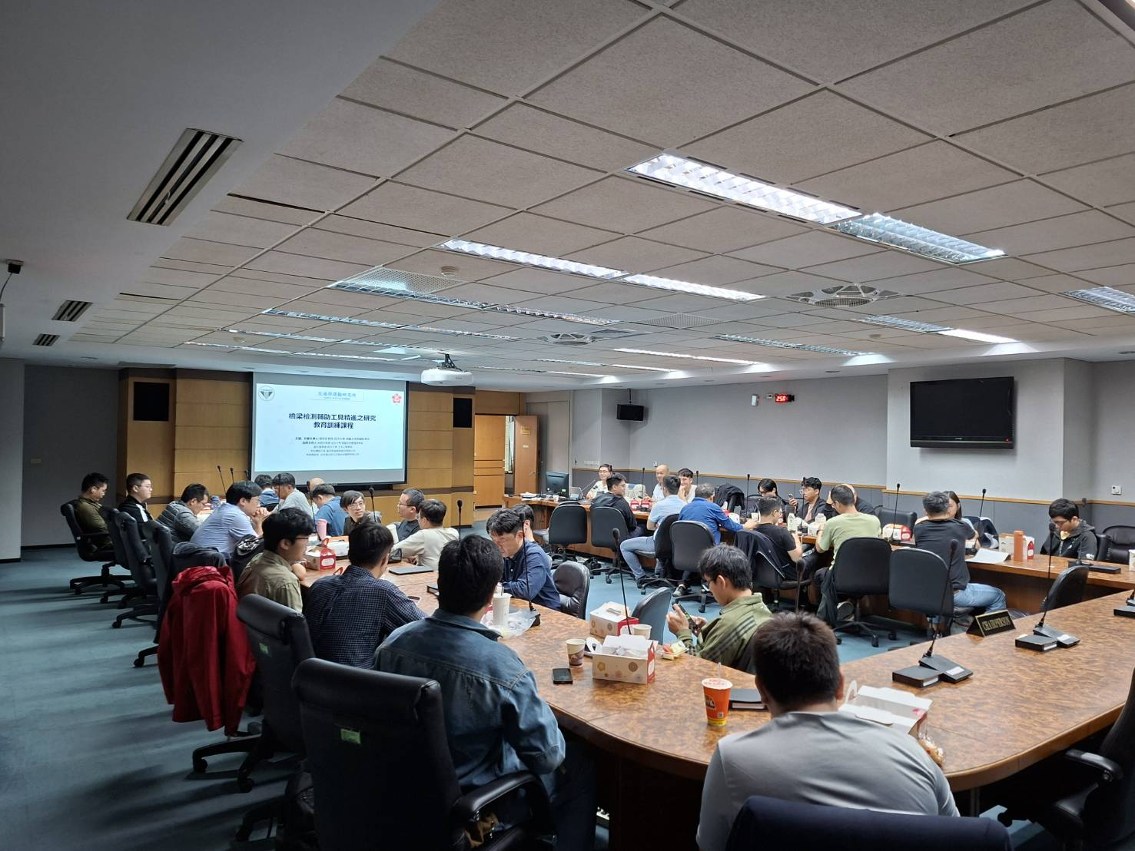
圖4 橋梁檢測輔助工具精進研發成果教育訓練活動剪影(1)

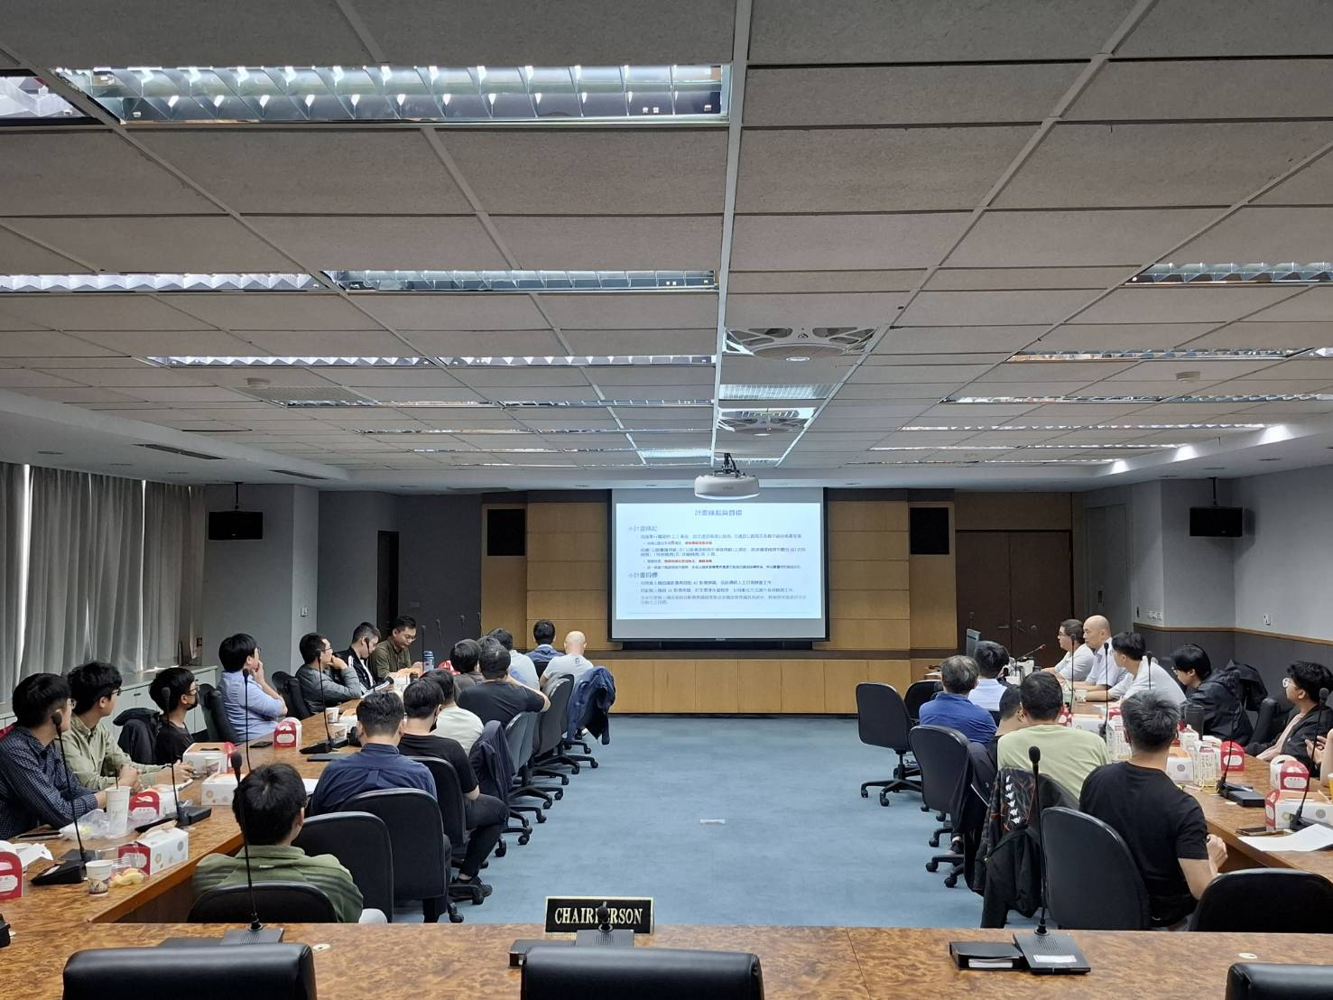
圖5 橋梁檢測輔助工具精進研發成果教育訓練活動剪影(2)

